ГОРОДСКАЯ ОЛИМПИАДА ПО ГЕОМЕТРИИ
2018 год

6 класс

Задача 1.
Существует ли 10-угольник, который можно разрезать на 5 треугольников?

Задача 2.
Покажите, как разрезать квадрат размером 5×5 клеток на "уголки" шириной в одну клетку так, чтобы все "уголки" состояли из разного количества клеток. (Длины "сторон" уголка могут быть как одинаковыми, так и различными).

Задача 3.
Коля и Макс живут в городе с треугольной сеткой дорог (см. рисунок). В этом городе передвигаются на велосипедах, при этом разрешается поворачивать только налево. Коля поехал в гости к Максу и по дороге сделал ровно 4 поворота налево. На следующий день Макс поехал к Коле и приехал к нему, совершив только один поворот налево. Оказалось, что длины их маршрутов одинаковы. Изобразите, каким образом они могли ехать (дома Коли и Макса отмечены).
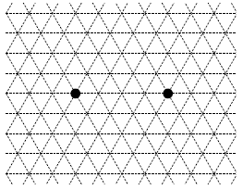

Задача 4.
На рисунке приведены три примера показаний исправных электронных часов. Сколько палочек могут перестать работать, чтобы время всегда можно было определить однозначно?

Задача 5.
Квадрат разрезали на двенадцать прямоугольных треугольников. Могут ли десять из них оказаться равными друг другу, а два оставшихся – отличаться и от них, и друг от друга?

